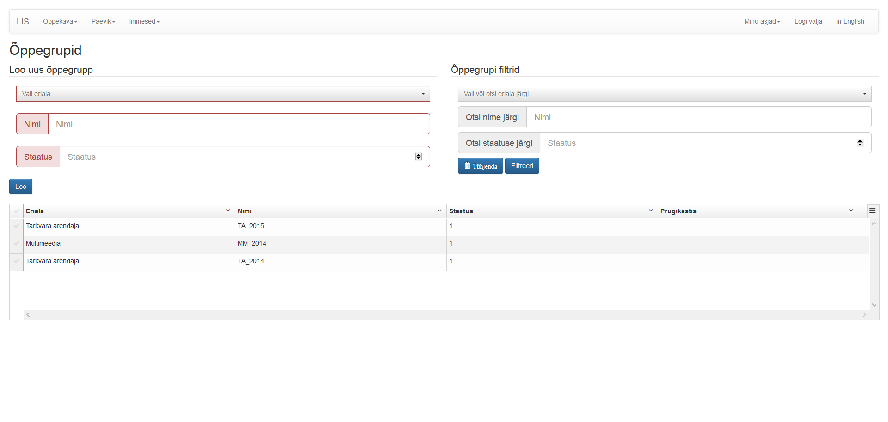

Loo uus õppegrupp :

Loob uue õppegrupp, kus saab valida : Eriala. Luua : Nime, Staatuse.

Õppegruppi filtrid :

Võimaldab filtreerida, kasutades : Erialad, Nime, Staatuse millele põhineb otsing. Vajutades nuppu "Tühjenda" - tühjendab sisendrida, vajutades nuppu "Filtreeri" - filtreerib see asjakohase teave.